Twaalf identieke weerstandsdraden vormen de ribben van een kubus en zijn verbonden zoals in onderstaande figuur is weergegeven. Als een stroom I op een hoekpunt van de kubus, zoals aangegeven in de figuur, wordt ingevoerd, wat is dan de stroomsterkte die loopt van A naar B: (een minteken geeft aan dat de stroom in tegengestelde richting loopt)

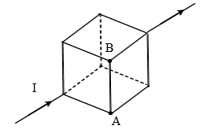

- -I/6
- -I/3
- I/6
- I/3

Antwoord: C

Met behulp van de stroomwet van Kirchhoff en de symmetrie in de weerstandsverdeling kun je het volgende plaatje maken:

